# RFM Çıktılarının Yorumlanması

## Histogram Grafikleri:

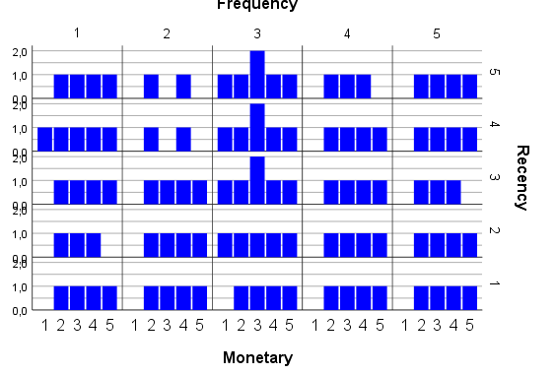

Grafiğimizde yığılma olan grupları analiz edeceğiz.

Görüldüğü üzere “333”,”433”,”533” gruplarında bir yığılma var.

## RFM Çapraz Tablosu:

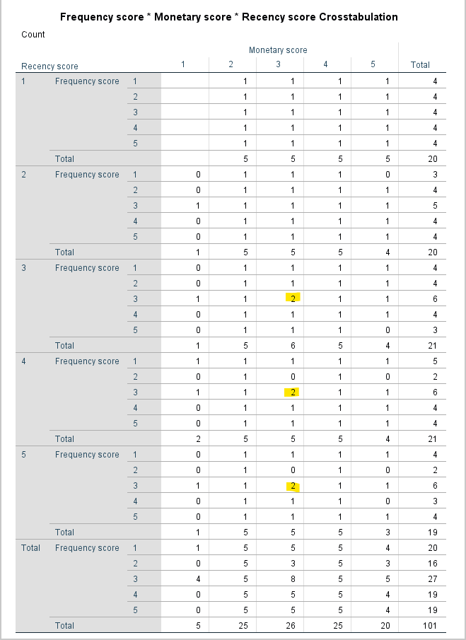RFM Çapraz tablomuzda, histogram grafiğinde gördüğümüz yığılmaları çok daha detaylı şekilde (işlem sayısıyla beraber) görüntüleyebiliyoruz (marklanmış bölgeler). Örneğin “333” RFM skorlu grupta 2 işlem verisi yer almaktadır.

## Isı Haritası:

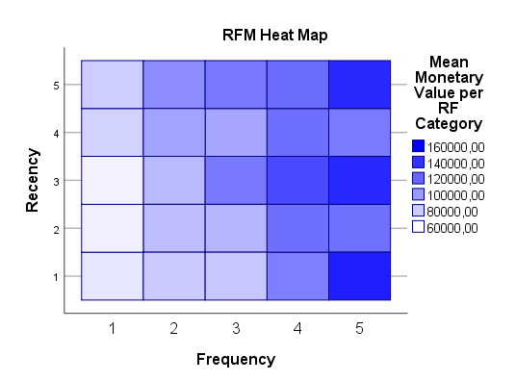

R ve F kategorilerine göre ortalama harcamaları gösteren ısı haritamız en açık renkle belirtilmiş olan “31” bölgesinin en düşük harcamayı yaptığını (60000), en koyu renkle belirtilmiş olan “15” bölgesiyle de en yüksek harcamayı (160000) yapan bölgeyi bize sunmuştur.

## RFM Histogram Dağılımları:

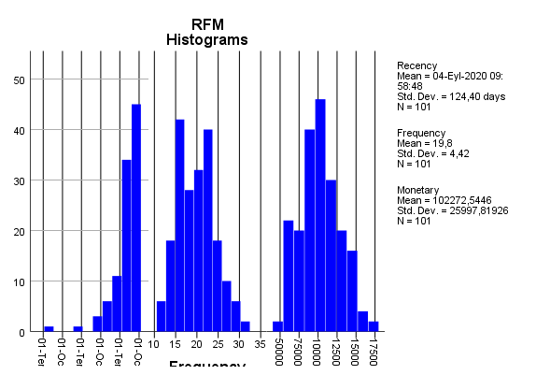

Yukarıdaki tablo R F ve M ye göre histogram dağılımlarını göstermektedir.

İncelediğimizde parasal değer için ortalama harcama miktarı “102272” birim ve bunu standart sapması 25997 birimdir. Yani bu işletmeyi tercih eden müşteriler ortalama 102272 birimlik harcama yapmakta, en düşük harcama yapan müşteriler “102272-25997=76275” birim ve en yüksek “102272+25997=128269” birimlik harcama gerçekleştirmektedir.

## İkili Saçılım Diyagramları:

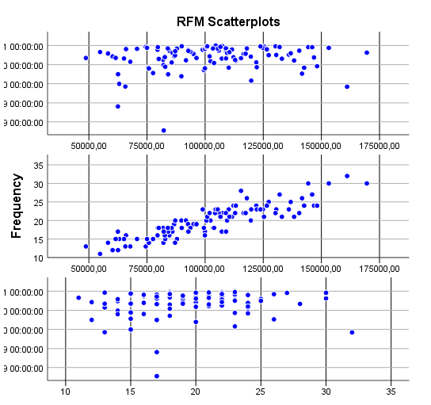

F ve M ilişkisine baktığımızda 75000 ve 125000 arasında yoğunluk olduğunu fakat 150000 ve 175000 arasında daha nadir olduğunu görmekteyiz.